Ders Notları

Ve daha fazlası için
http://www.Fenehli.Com /
Yaprak Test
Planlar
Yazılılar
Sınıf: | 8 | Ünite: | Hücre Bölünmesi ve Kalıtım | Konu: | Hücre Bölünmesi

Mayoz Bölünme
Mitoz hücre bölünmesi sonucunda gerçekleşen eşeysiz üremede kromozom sayısı sabit kalır. Yani 2n sayıda kromozomu olan bir ana hücrenin mitoz geçirmesi sonucunda oluşan yavru hücrelerin her birinde 2n sayıda kromozom bulunur. Ancak her canlı mitoz ile çoğalamaz.
Bazı canlılarda çoğalma erkek ve dişi üreme hücreleri ile gerçekleşir. Erkek ve dişi üreme hücrelerinin birleşerek yeni bir canlıyı oluşturmasına eşeyli üreme denir. Eşeyli üreme için gerekli olan erkek ve dişi üreme hücrelerinin oluşmasını sağlayan hücre bölünmesine mayoz bölünme denir.
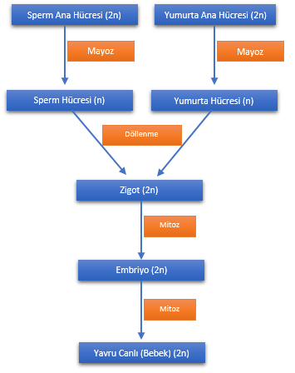
Erkek üreme hücresine sperm, dişi üreme hücresine yumurta adı verilir. Yumurtanın spermle birleşmesine döllenme, döllenme sonucunda oluşan yavru taslağına zigot denir. Zigotun mitoz bölünme ile büyüyüp gelişmiş haline embriyo denir. Embriyo da mitoz bölünme gerçekleştirerek yavru canlıyı meydana getirir.
*Zigot, yumurta ve sperm adı verilen iki ayrı hücrenin birleşmesi ile oluştuğu için zigotun kromozom sayısı, yumurta ve sperm hücrelerinin kromozom sayıları toplamına eşittir.
*Bilimsel çalışmalar bir canlı türüne ait tüm bireylerdeki kromozom sayısının daima sabit kaldığını ve değişmediğini göstermektedir. Örneğin her biri 46 kromozomlu olan normal anne ve babanın normal olan çocukları da 46 kromozomludur.
*Hücre çekirdeğindeki kromozomların yarısı anneden, yarısı babadan gelir. Her kromozom kromatit adı verilen iki iplikçikten oluşur. Biri anneden diğeri babadan gelen bir çift kromozoma homolog kromozom (kardeş kromozom) adı verilir.
*Anne babadan gelen ve aynı karakteri taşıyan kromozom çiftleri mayoz bölünme sırasında bir araya gelerek aralarında gen alışverişi yapar. Bu olaya parça değişimi adı verilir. Parça değişimi sonucunda kromozomların gen yapıları değişir. Aynı türün bireyleri arasındaki çeşitliliğin nedeni, mayoz bölünme sırasında gerçekleşen parça değişimidir.

Mitoz ile Mayoz Arasındaki Farklar
Mitoz | Mayoz
Vücut hücrelerinde görülür. | Üreme ana hücrelerinde görülür.
Büyüme, gelişme ve eşeysiz üreme gerçekleşir. | Üreme hücrelerinin oluşması gerçekleşir.
Kromozom sayısı sabit kalır. | Kromozom sayısı yarıya iner.
İki yavru hücre meydana gelir. | Dört yavru hücre meydana gelir.
Parça değişimi olmaz. | Parça değişimi olur.

- Mitoz, vücut hücrelerinin çoğalmasını, mayoz ise üreme hücrelerinin oluşmasını sağlar.
- Mayoz sonucunda oluşan üreme hücrelerinde, vücut hücrelerindekinin yarısı kadar (n sayıda) kromozom bulunur.
- Eşeyli üreme sırasında yumurta hücresi ile sperm hücresi birleşerek zigotu oluşturur. Her biri “n” sayıda kromozoma sahip olan yumurta ve sperm hücrelerinin birleşmesi ile oluşan zigot “2n” sayıda kromozoma sahiptir.
- Mayoz, kromozom sayısını yarıya indiren özel bir hücre bölünmesidir. Bu özel bölünme sayesinde bir canlı türünde dölden döle kromozom sayısının artması önlenmiş olur.

8. Sınıf Fen Bilimleri Dersi için hazırladığım diğer ders notlarım http://www.fenehli.com/category/ders-notlari/8-sinif-fen-bilimleri-ders-notlari/ adresinde yer almaktadır.
Faydalı olması dileklerimle başarılar.

